Sulz am Neckar, luglio 2021

Pratiche ed ergonomiche
Spina di posizione con maniglia a leva eccentrica KIPP

HEINRICH KIPP WERK presenta un'ulteriore novità del gruppo di prodotti delle spine di posizione: sono ora disponibili sul mercato dei modelli in cui lo sblocco del perno avviene per mezzo di una leva eccentrica. Quando l'utente sposta la leva eccentrica oltre il punto morto dell'eccentrico, il perno si sgancia. I vantaggi sono il design ergonomico, la costruzione piatta, la resistenza alle alte temperature e la regolazione veloce.

Le spine di posizione appartengono ai componenti di costruzione standardizzati che permettono una regolazione rapida dei componenti mobili della macchina. Nella maggior parte dei casi, azionando il pulsante o l'anello di trazione, si estrae un perno dalla controparte per portare le parti della macchina nella posizione appropriata e poi fissarle di nuovo lì. Con le nuove spine di posizione, questo processo avviene tramite la leva eccentrica. Un grande vantaggio è che la spina di posizione rimane sbloccata quando la leva viene spostata oltre il punto morto dell'eccentrico. Questo risolve il problema quando diverse spine di posizione sono fissate ad un alloggiamento che non è possibile raggiungere manualmente e allo stesso tempo da una persona. L'operatore può comodamente rilasciare i perni uno dopo l'altro senza dover tenere tutte le maniglie in posizione estratta. Questa funzione si trova altrimenti solo sulle spine di posizione con scanalatura di arresto, ma dove la maniglia deve essere girata in posizione estratta - il processo richiede quindi più tempo. I prodotti con leva eccentrica sono invece adatti per una comoda regolazione rapida.

Un altro punto a favore è la forma ergonomica dell'impugnatura eccentrica, che permette una facile manipolazione con poco sforzo. Le leve sono disponibili sia in nero che in rosso traffico e sono fatte di plastica rinforzata con fibra di vetro. Questa plastica è resistente alle alte temperature e permette temperature di servizio continuo di circa 160 °C e temperature di servizio a breve termine di massimo 250 °C. Per quanto riguarda le boccole filettate e i perni di bloccaggio, l'utente può scegliere tra le versioni in acciaio e in acciaio inossidabile.
Tutte le boccole filettate sono disponibili con filettatura fine e in 4 dimensioni (M10x1 / M12x1,5 / M16x1,5 / M20x1,5).

Le maniglie eccentriche possono essere ruotate di 360° e quando non sono in uso sono molto più piatte delle maniglie a fungo o a T. Questo permette anche il montaggio incassato dei prodotti, evitando così di interferire con i contorni.

(Caratteri spazi compresi: 2.583)

Elenco delle immagini:

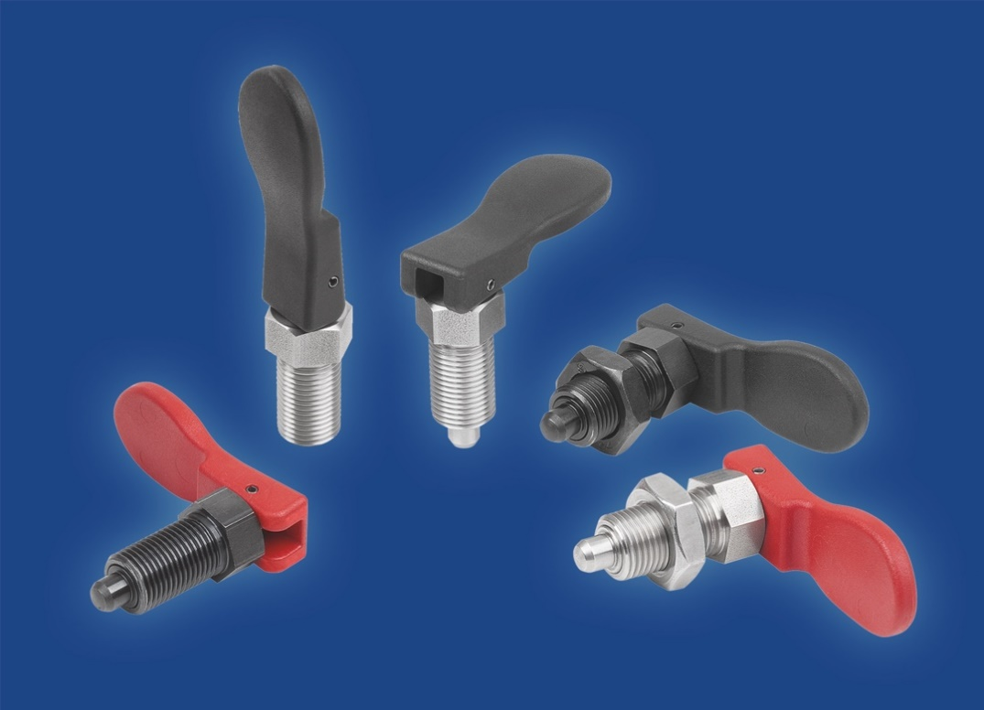

KIPP ITALIA SRL
Alessia Verticchio
Via Gaudenzio Ferrari, 21 B
21047 Saronno (VA)

Telefono: +39 029 4552651
E-Mail: alessia.verticchio@kipp.it

